

PLAN PREVISIÓN TALENTO HUMANO
MINCIT 2025

FC-DR-002
Versión 0
Grupo de Talento Humano

TABLA DE CONTENIDO

Introducción 3
Plan Previsión de Talento Humano 2025 4
Objetivos 4
Marco Legal 5
Definiciones aplicables 5
Metodología 6
Líneas Estratégicas del Plan de Previsión de Talento Humano 2025 7
Línea 1: Análisis de las necesidades de personal 7
Línea 2: Análisis de la disponibilidad de personal 9
Línea 3: Análisis y programación de medidas de cobertura 10
Cronograma 12
Evaluación del Plan del Previsión de Talento Humano 12
Retos 12
Financiación 13
Historial de Cambios 13

Introducción

La Secretaria General del Ministerio de Comercio, Industria y Turismo, a través de su Grupo de Talento Humano busca fortalecer la gestión de los procesos internos y proporcionar el talento humano necesario y con las competencias adecuadas que permiten la consecución de la misión ministerial.

En cumplimiento del artículo 17 de la Ley 909 de 2004, “Por la cual se expiden normas que regulan el empleo público, la carrera administrativa, gerencia pública y se dictan otras disposiciones.”, se estableció que las entidades deberán elaborar y actualizar anualmente planes de previsión de recursos humanos en donde se incluya el cálculo de los empleos necesarios, de acuerdo con los requisitos y perfiles profesionales establecidos en los manuales específicos de funciones, la identificación de las formas de cubrir las necesidades cuantitativas y cualitativas de personal para el período anual, y la estimación de todos los costos de personal derivados de las medidas anteriores y el aseguramiento de su financiación con el presupuesto asignado.

Así mismo, la entidad deberá mantener actualizada la planta personal necesaria para el cumplimiento de las funciones. El Plan de Previsión de Recurso Humano del Ministerio de Comercio, Industria y Turismo 2025, se diseñó acogiendo las directrices técnicas proporcionadas por el Departamento Administrativo de la Función Pública. Conforme a ello, las etapas definidas para la formulación del Plan fueron las siguientes:

- Análisis de necesidades y de disponibilidad de personal.
- Identificación de fuentes de financiación de personal.

Es de precisar que la fase de análisis de necesidades de personal se llevó a cabo con respecto al estado actual de la Planta de Personal vigente y aprobada a 1º de enero de 2025, estableciendo el número de empleos de la planta, número de empleos provistos y número de vacantes tanto temporales como definitivas.

De otra parte, se analizó la forma de proveer las vacantes a través del ingreso y la promoción interna del personal y finalmente se estableció la disponibilidad de recursos para financiar los requerimientos de personal en la entidad, asegurando su financiación con el presupuesto asignado.

Plan Previsión de Talento Humano 2025

El Plan de Previsión de Recursos Humanos es un instrumento de gestión del talento humano que permite contrastar los requerimientos de personal con la disponibilidad interna que se tenga del mismo, a fin de adoptar las medidas necesarias para atender dichos requerimientos. De conformidad con el artículo 2.2.22.3.14 del Decreto No. 1083 de 2015, adicionado por el artículo 1 del Decreto 612 de 2018, el Plan Previsión de Recursos Humanos debe integrarse al Plan de Acción, de acuerdo con el ámbito de aplicación del Modelo Integrado de Planeación y Gestión – MIPG.

Objetivos

Objetivo General | - Diseñar estrategias de planeación anual, técnica y económica que permita establecer la disponibilidad de personal en capacidad de desempeñar exitosamente los empleos y/o cargos misionales y de apoyo, siendo uno de los instrumentos más importantes en la administración y gerencia del talento humano con el que se podrá cubrir las necesidades de personal del Ministerio de Comercio, Industria y Turismo.

Objetivos Específicos | - Identificar personal necesario para atender las necesidades presentes y futuras derivadas del ejercicio de sus competencias.  - Identificación de las formas de cubrir las necesidades cuantitativas y cualitativas de personal.  - Estimar los costos de personal derivados y el aseguramiento de su financiación con el presupuesto requerido.

Alcance

- Desde: La identificación de la necesidad de personal del MinCIT
- Hasta: La ejecución de medidas de previsión respondiendo a las necesidades de personal
- Aplicación: A todas las áreas y/o dependencias.

Marco Legal

- Constitución Política de Colombia 1991, título V, capítulo 2, de la Función Pública.
- Ley 909 de 2004, “Por la cual se expiden normas que regulan el empleo público, la carrera administrativa, gerencia pública y se dictan otras disposiciones”. Artículo 15, numeral 2, literal b. C. El Decreto 087 de 2011, “Por el cual se modifica la estructura del Ministerio de Transporte, y se determinan las funciones de sus dependencias”.
- El Decreto 088 de 2011,” Por el cual se modifica la planta de personal del Ministerio de Transporte”.
- Decreto 1083 de 2015, “Por medio del cual se expide el Decreto Único Reglamentario del sector de Función Pública”.
- Decreto 612 de 2018, “Por el cual se establecen las directrices generales para la Integración de los planes institucionales y estratégicos al Plan de Acción por parte de las entidades del Estado”.
- Decreto 815 de 2018, “Por el cual se modifica el Decreto 1083 de 2015, Único Reglamentario del Sector de Función Pública, en lo relacionado con las competencias laborales generales para los empleos públicos de los distintos niveles jerárquicos”.
- Ley 1960 de 2019, “Por el cual se modifican la Ley 909 de 2004, el Decreto-Ley 1567 de 1998 y se dictan otras disposiciones”.
- Circular Conjunta 100-011 de 2023 Presidencia de la Republica: Ruta – Guía para rediseños organizacionales sectoriales y la formalización laboral del Empleo Pública en equidad.

Definiciones aplicables

PLAN DE PREVISIÓN DE RECURSOS HUMANOS: Es un instrumento de gestión del talento humano que permite contrastar los requerimientos de personal con la disponibilidad interna que se tenga del mismo, a fin de adoptar las medidas necesarias para atender dichos requerimientos.

PLANTA GLOBAL DE PERSONAL: Consiste en la relación detallada de los empleos requeridos para el cumplimiento de las funciones de una entidad, sin identificar su ubicación en las unidades o dependencias que hacen parte de la organización interna de la institución.

EMPLEO PÚBLICO: Se denomina empleo público a aquel generado por el Estado. Dicho de otro modo: en el empleo público, el empleador (el contratante) es algún organismo estatal.

MODELO INTEGRADO DE PLANEACIÓN Y GESTIÓN – MIPG: Es un marco de referencia para dirigir, planear, ejecutar, hacer seguimiento, evaluar y controlar la gestión de las entidades y organismos públicos, con el fin de generar resultados que atiendan los planes de desarrollo y resuelvan las necesidades y problemas de los ciudadanos, con integridad y calidad en el servicio.

ENCARGO: Consiste en la designación de un servidor con derechos de carrera administrativa en un empleo que se encuentre vacante temporal o definitivamente, siempre que el respectivo servidor reúna los requisitos para desempeñarlo y mientras el titular de ese cargo se restituye o hasta se surta el proceso de selección.

CARRERA ADMINISTRATIVA: La carrera administrativa es un sistema técnico de administración de personal que tiene por objeto garantizar la eficiencia de la administración pública y ofrecer; estabilidad e igualdad de oportunidades para el acceso y el ascenso al servicio público. Para alcanzar este objetivo, el ingreso y la permanencia en los empleos de carrera administrativa se hará exclusivamente con base en el mérito, mediante procesos de selección en los que se garantice la transparencia y la objetividad, sin discriminación alguna.

EMPLEO CARACTERIZADO: Es el conjunto de características de los empleos que permite conocer las condiciones de la población que trabaja para la Entidad y el comportamiento de las variables que inciden en los procesos de gestión de su recurso humano.

Metodología

Desde el Plan Estratégico de Talento Humano enmarcado en la política bajo el marco de su direccionamiento estratégico, promoverá en las personas desde su vinculación y a través de su ciclo de vida laboral, el fortalecimiento y el desarrollo de competencias y habilidades necesarias para el desarrollo óptimo de sus funciones, buscando el mejoramiento continuo para satisfacer sus expectativas como cliente interno, con el establecimiento de ambientes laborales seguros y sanos, con una compensación justa y en búsqueda permanente de una calidad de vida para los funcionarios y sus familias que permita la satisfacción y armonía, transformando e integrando una cultura organizacional con calidad y equidad que aporte al cumplimiento de los objetivos organizacionales, se tendrá en cuenta como insumo principal para el desarrollo del Plan de Previsión del Talento Humano del Ministerio de Comercio, Industria y Turismo.

La Secretaria General a través del Grupo de Talento Humano establecerá por medio del Plan de Previsión de Talento Humano, información que permite a la entidad Identificar necesidades y sus estrategias para abordarlas, con el fin de garantizar el adecuado funcionamiento de los servicios que se prestan con el Talento Humano, determinando tres (3) líneas estratégicas que constituyen el cuerpo del presente Plan, las cuales se relacionan a continuación:

Líneas Estratégicas del Plan de Previsión de Talento Humano 2025

El Plan de Previsión de Talento Humano, está direccionado a contribuir en la planeación y gestión de talento humano, a través de la identificación de los requerimientos cuantitativos y cualitativos de personal necesario para el cumplimiento de los objetivos y metas institucionales para la vigencia 2025.
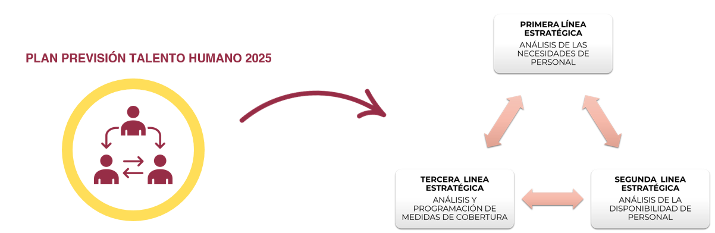

Línea 1: Análisis de las necesidades de personal

En esta etapa se debe realizar un estudio sobre la disponibilidad interna de personal, para lo cual es fundamental que el MinCIT cuenta con información consolidada, organizada y, en lo posible sistematizada de manera que cuenten con un panorama claro sobre la oferta interna del talento humano y del aprovechamiento / optimización que se está haciendo del mismo.

Lo anterior, se realizará con la Herramienta Talento Humano en Linea, a través de ella se puso en marcha una estrategia de actualización de información del personal de planta, con el fin de contar con información veraz en cuanto a datos personales e información y caracterización de los empleos.

A continuación, se relacionan las categorías de información con sus correspondientes variables para caracterizar al personal administrativo y asistencial, determinar el estado actual del Talento Humano y definir las diferentes alternativas para satisfacer necesidades cuantitativas y cualitativas, a saber:

- Datos por servidor:
- Nivel alcanzado de educación formal
- Resumen de capacitaciones de carácter informal y no formal (relacionada con el tipo de actividades propias de la organización)
- Tiempo de servicio en la entidad y en otras entidades
- Conocimientos
- Habilidades
- Edad
- Género

- Perfil de cada empleo:
- Requisitos
- Funciones
- Conocimientos, habilidades y demás competencias requeridas para su desempeño

- Estadísticas:
- Distribución de cargos por dependencias o planes y proyectos del Ministerio
- Número de empleos por niveles jerárquicos y por su naturaleza.
- Rotación de personal (relación entre ingresos y retiros).
- Movilidad del personal (encargos, comisiones de servicio, de estudio, reubicaciones y estado actual de situaciones administrativas)
- Ausentismo (enfermedad, licencias, permisos, etc.).
- Empleados próximos a pensionarse.
- Vacantes temporales
- Composición de la planta de personal por rangos de edad y por género.
- Distribución de cargas de trabajo por dependencia.

D. Proyección sobre futuros movimientos
- Funcionarios que, dado sus conocimientos y habilidades, potencialmente puedan ser reubicados en otras dependencias, encargarse en otro empleo o se les pueda comisionar para desempeñar cargos de libre nombramiento y remoción.

E. Análisis
- Comportamiento de la evaluación del desempeño - Impactos de los programas de selección, capacitación y bienestar.

F. Comparativos
- Montos salariales y de horas extras frente a lo presupuestado.
- Cantidad real de empleados frente a la presupuestada

Línea 2: Análisis de la disponibilidad de personal

Desarrollo de las acciones orientadas a cubrir las necesidades identificadas encargo o comisión de servicios en un empleo de Libre Nombramiento y Remoción, además de los movimientos de traslado y reubicación de la planta global por necesidades del servicio

Retomar el para la formalización del empleo público: – Fase implementación​
​
Los actuales enfoques de la gestión y gerencia pública, demandan nuevos enfoques para adoptar un modelo de operación que responda a las necesidades vigentes, para una entidad que es cabeza de sector y líder de la formulación e implementación de las políticas públicas en materia de Comercio, Industria y Turismo, de manera que permita el desarrollo de los diferentes sectores de la sociedad colombiana, estos retos institucionales exigen una estructura fortalecida a través de un talento humano, idóneo y competente.

En consecuencia, para la vigencia 2024 y respondiendo a los lineamientos de la administración y a los requerimientos de la Circular Conjunta 100-011- de 2023 de la Presidencia de la República, se estableció que para el MINCIT es necesario efectuar un rediseño de su planta de personal de manera que sea posible alcanzar los objetivos institucionales, oportuna y eficientemente y armonizar su estructura con las demandas actuales del entorno socioeconómico del país, debido a que la estructura organizacional se estableció hace 20 años a través del Decreto 210 de 2003.

El Ministerio de Comercio, Industria y Turismo, para la vigencia 2025 continuará trabajando en el rediseño institucional como necesidad apremiante que permita la profesionalización de la planta, Formalización del Empleo de acuerdo con la política del Gobierno nacional, actualización de manuales de funciones, alineación por procesos, por destacar algunos de los aspectos de especial interés para incrementar las capacidades técnicas y de operación al interior de la institución que redunden en ejercicios fortalecidos de seguimiento y articulación con las entidades adscritas y los patrimonios autónomos, de manera que se alcancen los objetivos misionalmente encomendados.

Teniendo como insumo el estudio de rediseño institucional el cual atiende a las necesidades del ministerio y de la Nación, se planea cumplir los siguientes objetivos: ​
​
- La actualización del modelo de operación por procesos. ​
- La modificación de la estructura interna.​
- La modificación de la planta de personal de la entidad. ​
- La actualización de perfiles de los manuales de funciones y competencias laborales

Línea 3: Análisis y programación de medidas de cobertura

Identificados los requerimientos y analizada la disponibilidad interna de personal, se debe contrastar las dos informaciones, de lo cual se pueden detectar situaciones como las siguientes:

- Que el MinCIT presente déficit de personal al no contar con el número adecuado de colaboradores.
- Que el déficit obedezca a que los colaboradores que conforman la planta de personal no tengan las habilidades y conocimientos requeridos.
- Que el déficit obedezca a falta de respaldo presupuestal.
- Que el déficit se presente porque la entidad no cuente ni con el número ni con la calidad de personal requerido.
- Que se presenten excedente de recursos humanos.

Las conclusiones del ejercicio de contraste de necesidades de personal y de disponibilidad de personal deben ser expuestas a la alta dirección del Ministerio, por cuanto a partir de ellas se definirán las alternativas para atender las situaciones detectadas. Para ello, se deben adoptar medidas de cobertura, las cuales pueden ser tanto internas como externas. Sin embargo, se deben privilegiar las medidas internas frente a las externas, por cuanto lo que se pretende es potenciar al máximo el recurso humano existente lo cual redunda en mejorar la eficiencia y en mejores oportunidades de desarrollo del personal.

La Ley 909 de 2004 establece una serie de orientaciones en materia de carrera administrativa y de empleo público a las cuales se deben ceñir las entidades públicas al momento de definir tanto las medidas internas como externas, con las cuales atenderá las situaciones presentadas.

- Medidas Internas:

En caso de déficit de personal, se podrá acudir a fuentes internas para suplir algunas de sus necesidades utilizando el Talento Humano existente a través de procesos como:

Capacitación y desarrollo: En el Plan Institucional de Capacitación PIC 2025, se debe prever medidas que permitan desarrollar o mejorar aquellas habilidades o conocimientos requeridos para el buen desempeño de los colaboradores y sobre los cuales, se hayan detectado deficiencias en los diagnósticos de necesidades de personal.

Reubicación de personal: Analizar la posibilidad de reubicar personas que posean las habilidades y conocimientos requeridos en otras dependencias, sin que con ello se afecte el desempeño de las áreas. Al respecto, conviene que la entidad tenga políticas claramente definidas; en ausencia de éstas se pueden realizar encuestas para indagar los intereses de los servidores sobre el área donde desean trabajar de acuerdo con sus expectativas y perfiles.

Manejo de situaciones administrativas tales como: Encargos: medida utilizada cuando existe la posibilidad de nombrar a un funcionario de carrera en un cargo superior mientras se surte el proceso de provisión definitiva. (Ver Plan Anual de Vacantes)

En caso de excedente de personal, la entidad podrá proceder al retiro servidores de acuerdo con los procedimientos y normatividad que regula esta materia. Dados los efectos sociales que este tipo de medidas causan en quienes se ven afectadas, es importante el desarrollo de actividades de preparación para el cambio y atenuar los efectos negativos que ello pueda generar tanto en quienes se van como en los que quedan en la organización.

- Medidas Externas:

Para suplir las necesidades que no se puedan atender a través de medidas internas, se debe acudir a fuentes externas con el ingreso de nuevas personas surtiendo los procesos de selección previstos en la Ley o por medio de contratación (en sus diferentes modalidades). Frente a los procesos de selección es importante que se cuente con datos actualizados sobre el número de empleos con vacancia definitiva que se deban proveer y las proyecciones sobre vacancias futuras. Al respecto, los planes institucionales de vacantes (Ver Plan Anual de Vacantes 2025) se constituyen en una herramienta fundamental para la planeación de los procesos de selección.

Durante el desarrollo de cada una de las líneas estratégicas del presente plan, se contará con el insumo de Talento Humano en Línea.

Cronograma

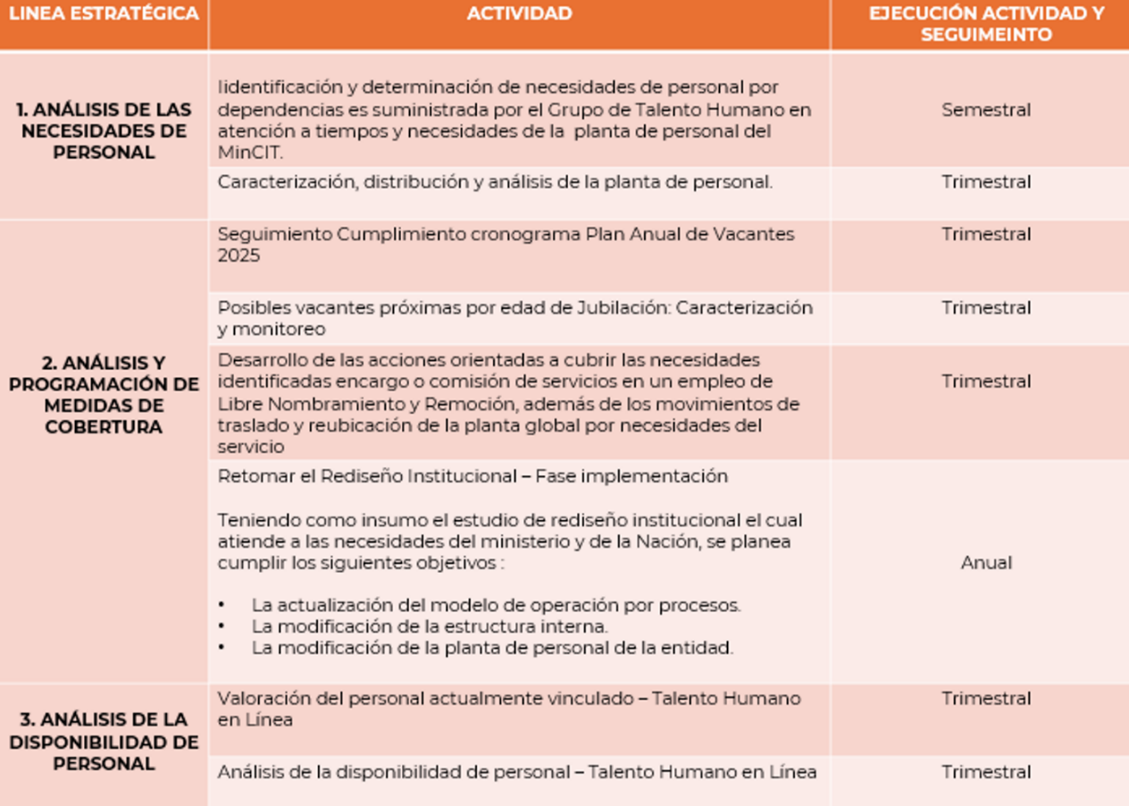

Evaluación del Plan del Previsión de Talento Humano

INDICADOR DE CUMPLIMIENTO | No. De actividades realizadas / No. Actividades programadas en el plan *100

Retos

La vigencia 2025 trae consigo el reto de ejecutar las acciones necesarias para implementar las coberturas de la planta de personal y así cumplir con la planeación y previsión del Talento Humano:

- Captar y consolidar las necesidades de Talento Humano en las diferentes áreas y dependencias.

- Implementación Rediseño Institucional. (modificación de la planta de personal de la entidad acorde con el presupuesto aprobado para la actual vigencia)

Financiación

Los recursos para la financiación del PPTH 2025, corresponden a los recursos del Presupuesto General del Ministerio para la provisión de los empleos pertenecientes a la planta de personal.

HISTORIAL DE CAMBIOS

FECHA | VERSIÓN | DESCRIPCIÓN DEL CAMBIO
12/06/2026 | 0 | Primera versión del documento para el nuevo Mapa de procesos.  Código anterior: TH-DR-016. V0  Autorizada la migración por medio de correo electrónico de acuerdo con la versión vigente en ISOlución.

FLUJO DE APROBACIÓN

ELABORÓ |  | APOYO OAPS |  | REVISÓ |  | APROBÓ
Nombre: | Rodrigo Antonio Jiménez | Nombre: | Carolina Huertas | Nombre: | Rodrigo Antonio Jiménez | Nombre: | Comité Institucional de Gestión y Desempeño mediante Acta 1 del 24 y 27 de enero de 2025. Adoptado mediante Resolución 0471 del 11 de abril de 2025.
Cargo: | Asesor de Talento Humano | Cargo: | Profesional Universitario | Cargo: | Asesor de Talento Humano | Cargo:

